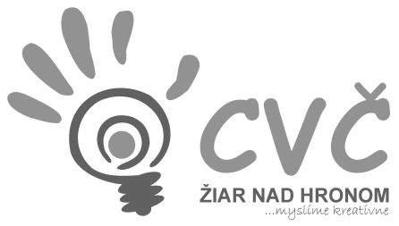

CENTRUM VOĽNÉHO ČASU ŽIAR NAD HRONOM
Ul. M. R. Štefánika 17, 965 01 Žiar n/Hronom

VYHODNOTENIE

Centrum voľného času v Žiari nad Hronom v spolupráci so 6 členmi Mestského žiackeho parlamentu organizovalo hravú edukačnú aktivitu s názvom: „Hókusy-pokusy“. Experimentovanie, ktoré sa uskutočnilo 26.4.2019 od 12:30 do 14:30 v priestoroch žiarskeho CVČ bolo určené deťom ŠKD. Malí zVEDAvci mali možnosť zábavnou a pútavou formou odhaliť tajomstvá chémie či fyziky a stať sa tak na chvíľu vedcami. Tejto aktivity sa zúčastnili žiaci 3./4. zo ZŠ Dr. Janského, ZŠ M.R. Štefánika.

Vypracovala: M. Lancková 26.4.2019

